ДНІПРОВСЬКИЙ НАЦІОНАЛЬНИЙ УНІВЕРСИТЕТ ІМЕНІ ОЛЕСЯ ГОНЧАРА

ФАКУЛЬТЕТ ПРИКЛАДНОЇ МАТЕМАТИКИ

КАФЕДРА КОМП’ЮТЕРНИХ ТЕХНОЛОГІЙ

**Лабораторна робота №2**

**«**Основи роботи з MATLAB**»**

**з курсу «Прикладні обчислювальні технології»**

**Варіант №13**

Виконав:

студент групи ПК-21м-1

Егор Панасенко

Дніпро, 2021

1. **Постановка задачі:**

Завдання.

Виконати завдання по варіантам із відповідними графіками:

а) за допомогою M-функцій і вирішувачів;

б) за допомогою редактора динамічних систем;

в) в середовищі Simulink.

12. Пружина, на якій знаходиться тіло з масою 2 кг, має довжину 0,5 м у недеформованому стані (рис. 1). Для розтягнення її на довжину 0,7 м необхідна сила 25,6 Н. Знайдіть положення тіла при будь -якому моменті часу t, якщо пружина була розтягнута на довжину 0,7 м, а потім відпущена з початковою швидкістю 0 м/с.

13. Припустимо, що пружина із прикладу 12 занурена у рідину з константою затухання c=40. Знайдіть положення тіла в будь-який час, якщо воно починає рух з положення рівноваги із початковою швидкістю 0,6 м/с.

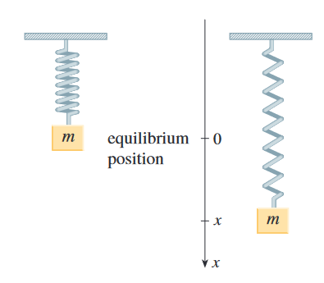

1. **Розв’язок:**

syms t x(t)

m=2

k=25.6/0.7

dx = diff(x,t);

ddx = diff(x,t,2);

c=40

eq = m*ddx+c*dx+k*x==0;

sol(t) = dsolve(eq, [x(0) == 0, dx(0) == 0.6]);

xx = 1:0.01:10;

figure

plot(xx, sol(xx));

hold off;

c=4

eq = m*ddx+c*dx+k*x==0;

sol(t) = dsolve(eq, [x(0) == 0, dx(0) == 0.6]);

xx = 1:0.01:10;

figure

plot(xx, sol(xx));

hold off;

c=40

sys = @(t,x)([

x(2)

(-c*x(2)-k*x(1))/m ]);

figure

ode45(sys, [0 10], [0.6 0]);

hold off;

c=4

sys = @(t,x)([

x(2)

(-c*x(2)-k*x(1))/m ]);

figure

ode45(sys, [0 10], [0.6 0]);

hold off;

1. **Результат роботи:**

* за допомогою M-функцій і вирішувачів;
  + За допомогою dsolve, c=40:



* + За допомогою dsolve, c=4:



* + За допомогою ode45, c=40:



* + За допомогою ode45, c=4:



* за допомогою редактора динамічних систем;

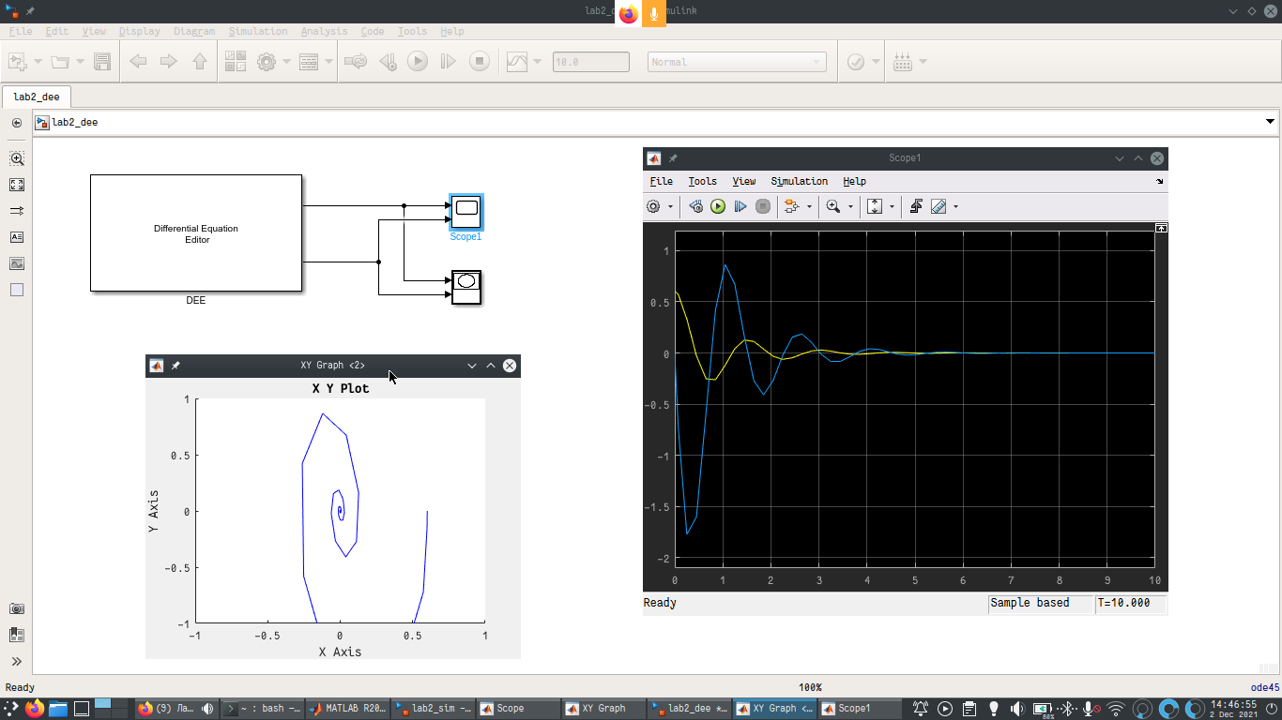

* 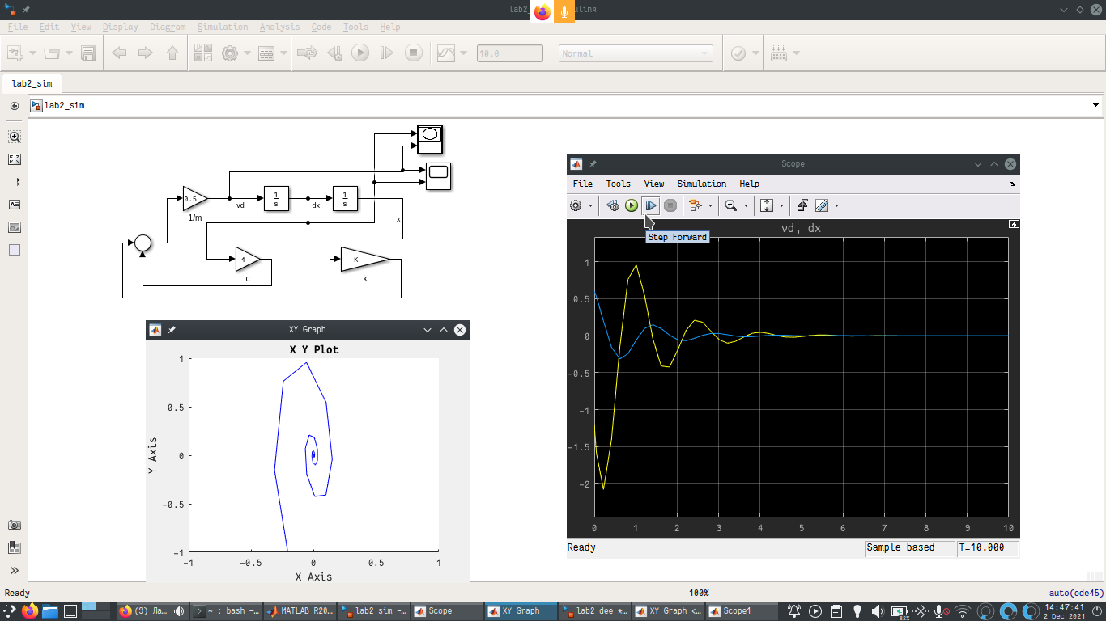в середовищі Simulink.